Проходят практику студенты высших учебных заведений МЧС России

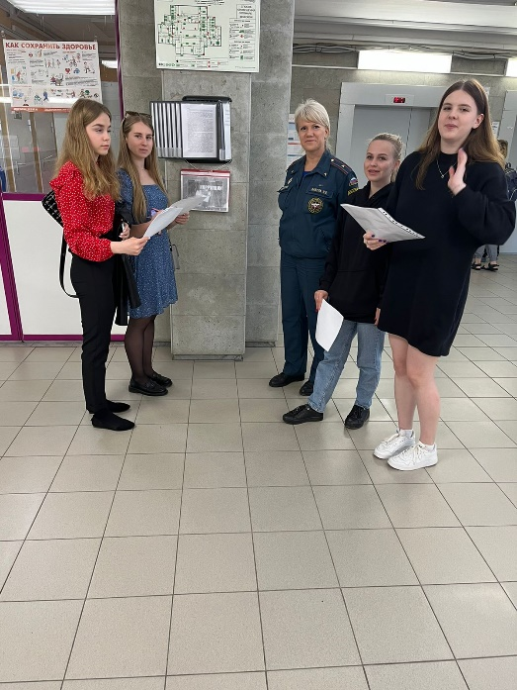
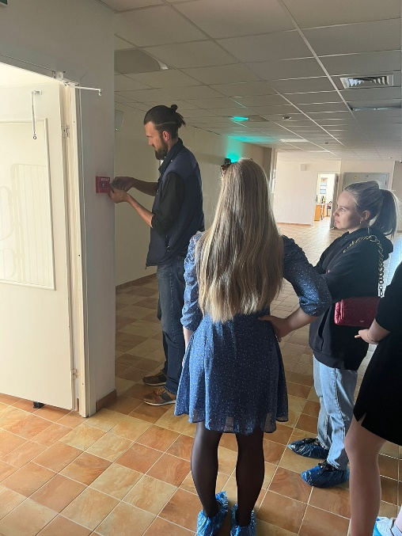
Слушатели учебного заведения Санкт-Петербургского университета Государственной противопожарной службы МЧС России имени Героя Российской Федерации генерала армии Е.Н. Зиничев прибыли в управление по Приморскому району ГУ МЧС России по Санкт-Петербургу для прохождения производственной практики. За студентами закреплен непосредственный руководитель практики – начальник отделения отдела надзорной деятельности и профилактической работы Приморского района Вакула Ольга Викторовна. В текущем году инспекторским составом ОНДПР Приморского района управления ГУ МЧС России по г. Санкт-Петербургу были привлечены студенты при проведении приемки школ к новому учебному году. В процессе стажировки слушатели изучат передовые формы и методы работы, ознакомятся с служебной обстановкой, структурой и организацией деятельности управления по Приморскому району ГУ МЧС России по Санкт-Петербургу. По окончании производственной практики будут приняты зачеты.
Управление по Приморскому району ГУ МЧС по СПБ, СПб ГКУ «ПСО Приморского района», ВДПО Приморское отделение ГО ВДПО по СПб и территориальный отдел Приморского района.

